|

**Guía n°8 “Razones y porcentajes”**

**Asignatura:** Matemática  **Curso:** Sexto básico

**Fecha:** 18 al 20 de mayo 2020 **Docente:** Virginia Ávila Retamal

**Nombre del Alumno:**

**I.- Objetivo de Aprendizaje:**

**OA 04** Demostrar que comprenden el concepto de porcentaje de manera concreta, pictórica y simbólica, de forma manual y/o usando software educativo

**OAH** Representar: Extraer información del entorno y representarla matemáticamente en diagramas, tablas y gráficos, interpretando los datos extraídos.

**II.- Contenido:** Razones y Porcentajes.

**III.- Objetivo de la clase:** Representar porcentajes y Razones.

**IV.- Indicaciones generales**

1.- Lee atentamente la guía y completa todas las actividades.

2.- La guía resuelta y cualquier duda que se presente enviarla al siguiente correo: pie.avilar@gmail.com

3.- Fecha de entrega hasta el miércoles 27 de mayo.

**V.- Actividad a desarrollar**

**1.-Resuelve los siguientes ejercicios de razones** 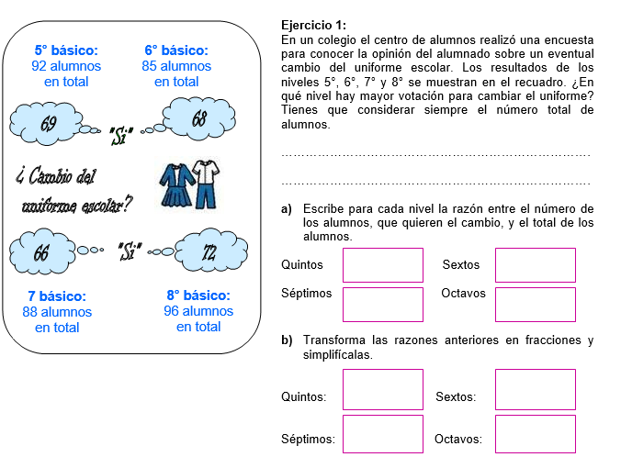

**2.-Pinta con rojo en los siguientes dibujos el área que corresponde al porcentaje dado. Trasforma el porcentaje a una fracción y redúcela.**

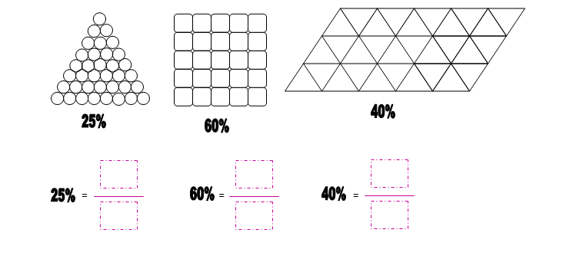

**VI.- Retroalimentación:** Se realizará por mail o de manera presencial los días miércoles de 09:00 a 12:30.

**VII.- Fecha de envío:** Miércoles 27 de mayo hasta las 14:00 PM.

**VIII.- Cómo y/o donde enviar:** Tienes dos formas de entregar, elige la que más te acomode

* Enviar guía o fotos al siguiente correo: pie.avilar@gmail.com
* Entrega en el colegio el día miércoles 27 de mayo.